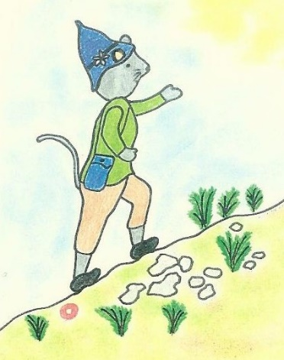
Ciciplaninci vabimo
na 3. pohod

Kam? Sveti Mohor.
Kdaj? V soboto, 21. 5. 2022, ob 9.00.
Kje se dobimo? Pri gasilskem domu v Brestanici.

Kaj potrebujemo?
- Športno opremo in obutev.
- Malico in pijačo.
- Rezervna oblačila (ob morebitnem padcu).
- Rezervna obutev (v primeru razmočenosti terena).
- Planinske dnevnike – izkaznice.
- Obilo dobre volje.
- Repelent za komarje in klope

Opis poti: Ob 9.00 se zberemo pri gasilskem domu v Brestanici, kjer bo sledil popis prisotnosti. Nato se bomo napotili peš na Mohor. Pot vodi po gozdu in traja cca 45 min. Na začetku je malo strmejša, nato malo manj. Predviden prihod nazaj je ob 12.00.

Se vidimo!
Lep cicipozdrav!

